淮南联合大学**东西教学楼及南1报告厅三块单色屏项目**

询(报)价明细表

*本次项目**预算控制价格**：**23000**元 （供应商所报合计价格超过控制价格为无效报价）

|  |  |  |  |  |  |  |
| --- | --- | --- | --- | --- | --- | --- |
| **序号** | **设备或材料名称** | **规格及参数** | **\*单价** | **数量** | **\*合计** | **备注（质保时间）** |
| 1 | **东西教学楼单色屏** | 长3.14米*高1.164米=3.655平方/块，详细参数见附件 |  | 2 |  | **3年** |
| 2 | 报告厅单色LED屏清单 | 长9.8米*高0.58米=5.68平方/块详细参数见附件 |  | 1 |  | **3年** |
| **\*报价金额大写：** \***合计价格：** | | | | |  | |

**报价要求（有特殊要求由项目负责人自行增加）：**

1. 所报价格必须包含税金、物流运输、安装调试、售后服务等可能发生的费用。
2. 如设备、材料的价格有时效或者其他特殊性，供应商需谨慎报价并主动在备注中标示。标*的为必须填报或者必须满足的标准。
3. 国家明文规定的限制性销售物品（如易燃易爆品、管制类危险品、易制毒化品），需随函提交相关的资质、授权。
4. 如遇部分设备材料停产或者升级，现有替换的产品相关规格、技术参数需附表说明。
5. 所有商品性报价及规格技术参数一经确认成交不得更改。
6. 附件中所要求提供的报告或者证明文件需制成影印件与本报价明细表一并上传

**报价单位承诺：**

我单位已熟知报价要求及附件里要求的全部内容。承诺完全遵照要求执行报价，所提供的商品完全符合国家现行法律法规的要求，全部合格。价格及商品规格技术参数一经确认成交不再更改。

*报价单位： (*加盖公章)

*法人代表： *联系方式：

授权委托人： 联系方式：

年 月 日

**★★★★附件：**

|  |  |  |  |  |
| --- | --- | --- | --- | --- |
| **东西教学楼单色屏清单 长3.14米*高1.164米=3.655平方*东西教学楼2块=7.31平方** | | | | |
| 编号 | 产品类型 | 型号 | 数量 | 单位 |
| 1 | LED模组 | 单红 | 140 | 张 |
| 2 | 网络控制卡 | 网口卡BX-5E1 | 2 | 张 |
| 3 | 转接板 | BX-HUB256-08 | 2 | 张 |
| 4 | 电源 | 全彩显示屏专用电源 | 18 | 台 |
| 5 | 加厚型材 | 9045型材 | 4 | 根 |
| 6 | 成品背条 | 7个高 | 22 | 根 |
| 7 | 长排线 | 纯铜长排线 | 15 | 根 |
| **报告厅单色LED屏清单长9.8米*高0.58米=5.68平方** | | |  |  |
| 编号 | 产品类型 | 型号 | 数量 | 单位 |
| 1 | LED模组 | 单红 | 96 | 张 |
| 2 | 网络控制卡 | 网口卡BX-5E3 | 1 | 张 |
| 3 | 转接板 | BX-HUB128-08 | 1 | 张 |
| 4 | WIFI模块 | BX-WiFi模块 | 1 | 个 |
| 5 | 电源 | 全彩显示屏专用电源 | 13 | 台 |
| 6 | 加厚型材 | 9045型材 | 4 | 根 |
| 7 | 成品背条 | 3个高 | 34 | 根 |
| 8 | 长排线 | 纯铜长排线 | 3 | 根 |
| 备注 | (提供原厂授权书及售后服务承诺函原件加盖公章，中标者提供样板及样板参数用于复核。)质保期3年免费上门 | | | |
| LED模组参数 | | 1、单元模组  物理点间距：3.00mm，物理密度：54400/ m2，发光点颜色：1红，控制方式：恒流控制，扫描方式: 1/16扫描，模组分辨率：64点*32点，模组尺寸：304mm*152mm  2、驱动IC  驱动位数：静态恒流驱动IC，通道间最大差异值：＜±3%，恒流输出范围：5-90mA，晶片间最大差异值：＜±6%，时钟频率：25MHZ，输出电流响应：200ns，工作电压：5V，电流输出调节 ：电阻调整  3、PCB及元器件  板材：（FR4）双面铜铂全玻纤板，板厚：1.6mm，铜铂厚度：≥1安仕，工艺：绿油阻焊、双面喷锡  4、供电  工作电压：AC220V/380V±10％，50Hz（三相五线制），平均功耗：约200W/m2，最大功耗：≤400W/m2，屏体输入电压：220±10％  5、控制系统  操作系统：WINDOWS 98、WINDOWS NT、 WINDOWS 2k 、WINDOWS XP，控制方式：同步、脱机、GPSR无线 、U盘 、局域网、WIFI  6、主要技术参数  亮度：每平方亮度≥1200cd，水平视角：140°，显示颜色：红色，观看视距：3米~100米，图像传输速度：≥72帧/秒，屏幕刷新速率：>320HZ，亮度调节方式：手动10级可调，非线性校正（GAMMA）：10级可调  传送距离（控制计算机到显示屏）：超5类线100m，光纤大于5公里，平均无故障时间：>5000小时  屏幕寿命：10万小时，连续工作时间：>24小时，平整度：任意相邻像素间≤0.5mm；模块拼接间隙<0.5mm ；  均匀性：像素光强、模块亮度均匀，开关电源负荷：5V/40A，计算机显示模式：800×600，1024×768，1600x1280  常亮点：无，防护等级: ≥IP31，图像切换：VGA同步同帧，相对湿度：≤95%，平整度：≤±1mm  7、控制方式  WINXP计算机+控制软件硬件+播放软件及硬件 | | |

**★★★★★供应商请仔细阅读此流程★★★★★**

**电子竞价项目操作流程**

1. **供应商需登录http://cggl.hnuu.edu.cn/进行实名认证注册方可获取报名资格（注册的供应商必须及时完善资料，上传社会信用代码证，企业诚信承诺书，否则视为无效竞价）。**

**★采购信息管理平台，必须使用★★GOOGLE浏览器★★或者IE10以上版本的IE浏览器**

详情请参考<http://cggl.hnuu.edu.cn/Info/detail/id/771.html>

1. **注册完毕后可登录【网上竞价系统】进行报名,报名成功后方可显示竞价页面。**

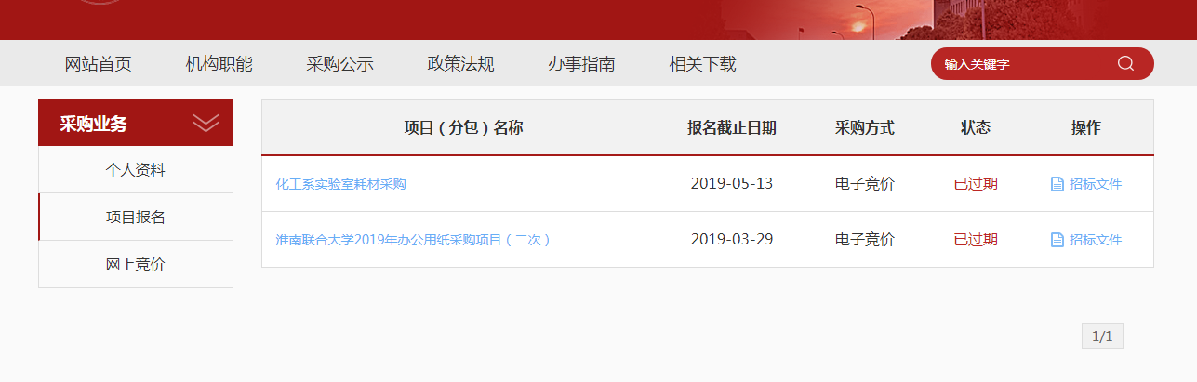

**★项目报名后，从操作栏下载招标文件（询价报价明细文件）并仔细阅读后，点击下面的“网上竞价”按钮开始竞价操作。**

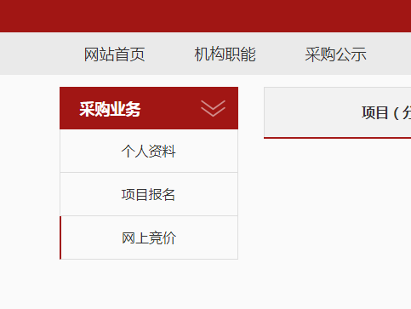

1. **★竞价过程，除了在系统内填报标的总金额，还需要将下载的询（报）价明细表进行明细填报。明细报价表中标注*号红色字体行列，为必须填报。明细填报文件需加盖公章，以影印、扫描、拍照的格式上传。**
2. **填报金额必须保证大小写一致（大小写不一致时以大写为准），影印、扫描、拍照的文件中报价承诺签字及加盖公章部分必须保证清晰可见。**